Практическая работа №1

**Тема: Создание форм**

**Цель работы** – закрепить на практике навыки создания форм.

Задание 1

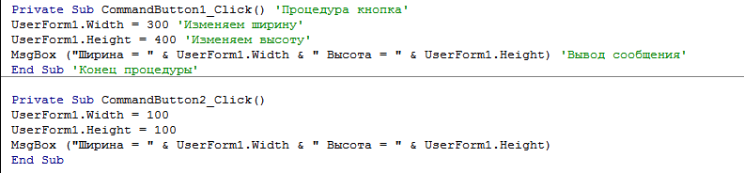

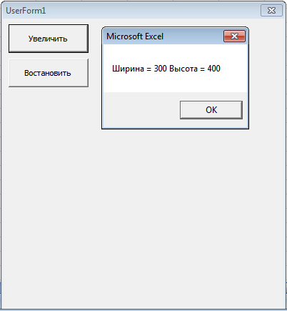

Задание 2

